Sdk les P1
Doc errata en despi, y’en avait pas tant que ça (ca commence à monter), si vous avez l’impression qu’il y a un problème quelque part -> forum (le topic est déjà créé RMcompétent). Le sujet et la correction sur le site sont sûrement corrigés à l’heure où vous regardez ce doc (avec les erreurs en rouge).

Et venez en souk c la frappe

Voilà donc go le listing rapide :

Q19 Item E : Enft y’a pas d’erreur jss un zgeg
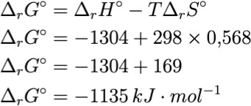
Y’a juste la correction qui fait un mini cafouillage dans les étapes intermédiaires, mais le résultat ﬁnal est le bon hehe (cimer Ron). Le calcul correct serait donc

L’item reste vrai hehe. Énoncé Q19 :
La fameuse loi de Van’t Hoff à qui il manque un moins … (dsl la team, c’est my bad)
−∆ 𝐻° ∆ 𝑆°
La vraie loi de Van’t Hoff c’est ln(𝐾) = 𝑟 × ( ¹ ) + 𝑟
𝑅 𝑇 𝑅

Correction Q12 Item A :
C’est pas vraaaaiment un errata, la correction explique comment la forme basique est stabilisée, mais sans faire mention de “stabiliser la base = déstabiliser l’acide”. Dans la correction on dit donc que la forme basique de E est plus stable que la forme basique de C, ce qui revient à dire que la forme acide de E est moins stable que la forme acide de C. Et effectivement, on avait les formes acides de représentées, donc E est moins stable que C.

Aides au calcul (elles servaient à rien mais comme ça vous me laissez tranquille)

𝑅𝑇 et non − 𝑅𝑇
𝐹 𝐹
𝑒7 ≠ 7, 39 (normalement on s’en fout de la vraie valeur)

